( sestiende jaar)

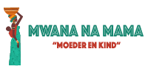

STICHTING MWANA NA MAMA (Moeder en kind)

Stichting Mwana na Mama
Dr.P.van Hoekstraat 45 5022 CJ Tilburg
Tel/Fax : 013-5450088
GSM : 0629025056
E-mail : mwananamama@hotmail.com Website : www.musigatiburundi.nl
Kamer van Koophandel : 18071167
Fiscaal nummer : 8138.60.258
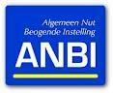

Inhoudsopgave pagina

1. Voorwoord
2

1.a. Het doelland
1.b. Het doelgebied 3
1.c. Veiligheid situatie in Burundi

2. Stichting Mwana na Mama 4
2.1. Doelstelling
2.2. Visie
2.3. Principes
2.4. Werkwijze 5
2.5. Bestuur en vrijwilligers

3. Projecten

3.1. Terugblik op gerealiseerde projecten

3.1.a. Het tehuis “de kinderen van Maria”
3.1.b. Adoptie op afstand 6
3.1.c. Veeteelt
3.1.d. Biogas
3.1.e. Nieuwe keuken 7
3.1.f. Molen
3.1.g. Vee project voor weduwen 8
3.1.h. Ondersteuning van de kinderen die het tehuis verlaten
3.1.i. Onderwijsprojecten 9

Waterbronproject

3.2. Uitgevoerde project in 2020 10
3.4. Toekomstige projecten 11

4. Acties voor fondsenwerving 2020 12 5. Financiële verantwoording 13

- 1 –

- Voorwoord

Hier is voor U het vertiende jaarverslag van de Stichting Mwana na Mama (Moeder en kind)

1.a. Het doelland van Stichting Mwana na mama

BURUNDI

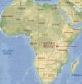 X Burundi In Afrika

Burundi is een klein landje gelegen in het gebied van de grote meren in hartje Afrika. Het wordt begrensd door de DRC (Congo Kinshasa) in het Westen, Rwanda in het Noorden en Tanzania in het Oosten en Zuiden. De bevolking van Burundi kent drie etnische groepen: de Hutu 85%, de Tutsi 14%, en 1% Batwa (pygmeeën).
Burundi werd na het vertrek in 1916 van de Duitse bezetter mandaatgebied van België naast de grote Belgische kolonie Kongo. Burundi werd een onafhankelijke koninkrijk op 1 juli 1962. In 1966 komt het leger aan de macht na een bloedige staatsgreep. Nadien kende Burundi verschillende staatsgrepen steeds door militairen.
Onder druk van de Internationale gemeenschap worden in 199 voor de eerste keer in de geschiedenis van het land democratische verkiezingen gehouden. De kandidaat Ndadaye een Hutu wint de verkiezingen. Ndadaye wordt vermoord op 21 oktober 1993 door militairen die weer de dictatuur herstellen .
Dit werd het begin van een burgeroorlog; slachtingen en geweld vonden plaats gedurende 12 jaar. Twaalf jaar lang, van 1993 tot 2005, is Burundi geteisterd door een burgeroorlog die het land volkomen verarmd en ontredderd heeft achtergelaten.

Na talloze onderhandelingen over een vredesakkoord, is er onder druk van de internationale gemeenschap beetje bij beetje een einde gekomen aan de gevechten, en is er sinds 2005 een democratisch gekozen regering aan het bewind. De hoop is gerechtvaardigd dat het land nu een periode van vrede en stabiliteit tegemoet gaat en kan werken aan zijn

economisch herstel en ontwikkeling.

1.b. Het doelgebied van Stichting Mwana na mama MUSIGATI
http://www.musigatiburundi.nl/Burundi_Map_2.jpg 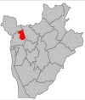

2

X Musigati in Burundi

Musigati is een dorp gelegen in de bergen zo’ n 60 kilometer ten noorden van de hoofdstad Bujumbura.

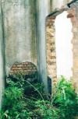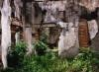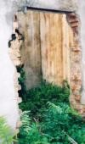

Het dorp Musigati heeft zwaar geleden onder de oorlog. De mensen zijn massaal gevlucht, hun huizen en bezittingen achterlatend voor plundering en vernieling.
Ook de vrouwen moesten vluchten en als zij na lange afwezigheid eindelijk terugkeren, biedt hun dorp een troosteloze aanblik. Huizen, gebouwen en infrastructuur zijn vernield, velden en tuintjes liggen er verwaarloosd bij en van achtergelaten bezittingen is niets meer terug te vinden.
Veel vrouwen zijn weduwen. Hun mannen zijn omgekomen in de oorlog. Veel kinderen hebben hun ouders verloren en zijn thuisloos en gedesoriënteerd. Ook aids heeft zijn tol geëist in die periode van verwarring.

Maar deze vrouwen zitten niet bij de pakken neer. Na onderling beraad, besluiten ze zich te organiseren in de
Vereniging voor de promotie van de plattelandsvrouw Dufatanye om zo beter gezamenlijk acties te kunnen ondernemen voor de wederopleving van hun dorp. De organisatie is officieel erkend en telt nu 215 leden, de meesten zijn weduwen. Vrouwen spelen een zeer belangrijke rol in de sociale en economische ontwikkeling van hun dorp. Zij zijn de steunpilaren van de dorpsgemeenschap. Het is daarom belangrijk dat zij weer geloof krijgen in de toekomst. Maar om dit te bereiken is het onontbeerlijk dat zij zich gesteund en geholpen weten in hun pogingen de toestand in hun gemeenschap te verbeteren.
Aan deze uitdaging werkt Stichting Mwana na Mama (moeder en kind).

1.c. Huidige veiligheid situatie in Burundi

De verkiezingen van mei 2020 zijn goed verlopen. Er zijn geen rellen gewest. Coronavirus heb geleid tot sluiting van grenzen en economische problemen: gebrek aan sommige producten en nog meer werkloosheid. De virus verspreid niet zo snel als in andere deel van de wereld. In 2020 waren 6 sterfgevallen.

2. De organisatie : Stichting Mwana na Mama

2.1. Doelstelling
De stichting Mwana na Mama is opgericht in het jaar 2003 en is gevestigd in Tilburg. Het doel van de stichting is de vrouwen van Musigati, die zoveel hebben geleden onder de twaalf jaar durende burgeroorlog, te helpen hun lot te verbeteren en dat van de vele weeskinderen die het dorp telt als gevolg van de oorlog. De partner van de stichting en de eerste doelgroep is de vrouwenorganisatie Dufatanye. De leden van deze organisatie zijn vrouwen die tijdens de oorlog zijn gevlucht naar het buitenland of in het land zelf. De overgrote meerderheid is weduwe omdat veel mannen zijn gedood tijdens de oorlog of na de oorlog niet meer zijn teruggekeerd naar hun dorp. Het doel van het project is de vrouwen van het dorp te helpen in hun streven hun dorp weer leefbaar te maken na 12 jaren van oorlog en vernieling.

3

Door het organiseren van kleinschalige activiteiten wil de stichting bekendheid geven in Nederland aan de problemen van de vrouwen van het dorp en geld inzamelen om kleine projecten te financieren, die een directe bijdrage leveren tot het sociale en economische herstel van het dorp.
In overleg met de partnerorganisatie Dufatanye bekijkt de stichting Mwana na Mama de mogelijkheden voor financiering van kleinschalige projecten die gerealiseerd kunnen worden door de mensen van het dorp.

2.2. Visie
Stichting Mwana na Mama wil meewerken aan het uitbannen van extreme armoede en honger, en tevens een bijdrage leveren aan de bescherming van milieu en natuur.

- De stichting wil een veilige omgeving scheppen voor kinderen die het mogelijk maakt om als volwaardig mens op te groeien. Kinderen kunnen daarbij bewust worden van hun eigen waarde en tegelijkertijd de geldende waarden en normen leren kennen van de gemeenschap. Zo kunnen ze een waardige toekomst opbouwen.

- Als alleenstaande moeder wordt je beschouwd als een minderwaardige vrouw. Je hebt geen recht op het woord en je neemt geen beslissingen in de maatschappij. Vrouwen erven niet en bezigrond.
Stichting Mwana na Mama wil deze vrouwen steunen om hun sociale positie te verbeteren : ondernemen en voldoende inkomen genereren is de weg om dat te bereiken. Zij moeten zich bewust worden van hun vermogen om dingen te ondernemen en dit bewustzijn ook overbrengen op hun kinderen. Zodoende dragen ze actief bij aan de emancipatie van hun gemeenschap, stijgen ze zelf in eigenwaarde (zijn tevreden met zichzelf) en zijn beter bereid de natuur te respecteren en in vrede te leven met hun medemensen.

2.3 Principes
De basis van de beginselen van Stichting Mwana na Mama wordt gevormd door drie fundamentele principes, namelijk :
- Integriteit : wij willen een vertrouwensrelatie aangaan met partijen waarmee de stichting zakelijke transacties aangaat.
- Transparantie : verantwoording afleggen over en openbaar maken van de middelen die door anderen op
aanvraag zijn gegeven.
- Diversiteit : Alle betrokkenen gelijkwaardig behandelen, zonder verschil te maken tussen stam of religie.

2.4 Werkwijze

De vrouwenorganisatie Dufatanye stelt projecten voor en maakt prioriteiten. Op basis van deze informatie worden duurzame projecten opgezet.
Stichting Mwana na Mama draagt vanuit haar visie bij aan de bestrijding van armoede, en aan bescherming van milieu en natuur door hen te ondersteunen met kennis en financiën.

De stichting werkt in Nederland om :
- bekendheid te geven aan de stichting en aan de situatie van vrouwen en kinderen in Burundi in het algemeen en in Musigati in het bijzonder. - fondsen te werven voor projecten
- feedback en rapportage aan fondsen en individuele donateurs om hen op de hoogte houden over de vooruitgang van de projecten.
4

2.5. Bestuur en vrijwilligers

Het bestuur bestaat uit 5 personen:
- 1 voorzitter Kabeberi Eugenie
- 1 penningmeester Van Meurs Karel
- 1 secretaris Vessem Franca
- 2 algemene bestuursleden Rigaud Mercedes

Zonder hulp van vrijwilligers zou het niet mogelijk zijn het werk voort te zetten, daarom doen wij beroep op vrijwilligers als we activiteiten organiseren in Nederland.
We hebben mensen waarop we afwisselend kunnen rekenen.

3. Terugblik op gerealiseerde projecten

3.1.a. Het tehuis “de kinderen van Maria”
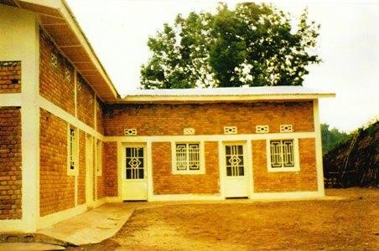
Dank zij de steun van Nederlanders die zich verbonden voelen met het lot en het uitzichtloze leven van oorlogswezen en weduwen, is er een eerste stap gezet door het bouwen van het tehuis “de kinderen van Maria”. Dit huis biedt onderdak aan 45 kinderen.
De stichting biedt ook financiële hulp en ondersteuning aan 37 wezen in gezinnen. De vrouwenorganisatie Dufatanye volgt en steunt de kinderen en de gezinnen.

3.1.b. Adoptie op afstand
Voor het functioneren van het tehuis - de stichting moest denken aan financiering op lange termijn - lanceerde de stichting een campagne in 2007 voor een “adoptie op afstand”. Het ging om Nederlandse mensen te vinden die bereid waren een kind gedurende lange tijd te steunen met een bescheiden maandelijkse bijdrage.

3.1.c. Veeteelt
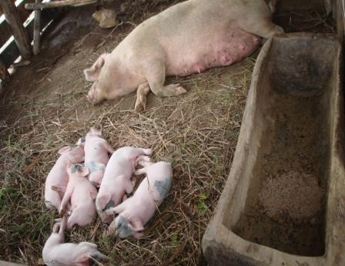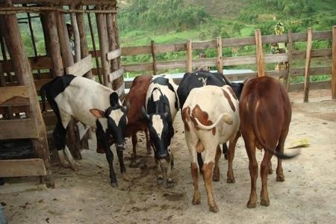

5

Het doel van het veeteeltproject: het verkrijgen van eigen inkomsten voor het weeshuis uit veehouderij (runderen en varkens) en mest produceren voor biogas.
De eerste varkens werden verkocht in oktober 2011, dat is wat later dan verwacht was, maar de rentabiliteit was positief en dat is een interessant en gunstig voor het tehuis. In eerste instantie worden deze inkomsten besteed voor het aankopen van krachtvoer en het onderhouden van het snijgras. Dit project kreeg financiële steun van Oxfam Novib in 2009.
Er is ook ervaring opgedaan met kleinvee zoals konijnen en cavia’s als zelfvoorziening van het weeshuis.

3.1.d. Biogas

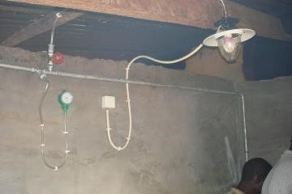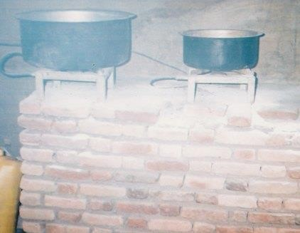

Het doel van het biogasproject is de mest van het vee te gebruiken voor de productie van biogas voor het koken en voor verlichting. Tijdens de oorlog is er veel hout gekapt. Er is bovendien een verbod van kracht op het kappen van hout. Er moest een alternatieve oplossing gevonden worden. Dit project werd gefinancierd door privé donateurs in

2009
In februari 2011 is voor de eerste keer op biogas gekookt. Dat was een echte gebeurtenis in het dorp. Men kwam kijken hoe mest gebruikt kan worden om te koken. De uitgave voor de aankoop van hout is aan het eind van de jaar tot 75% gedaald.

3.1.e Nieuwe keuken

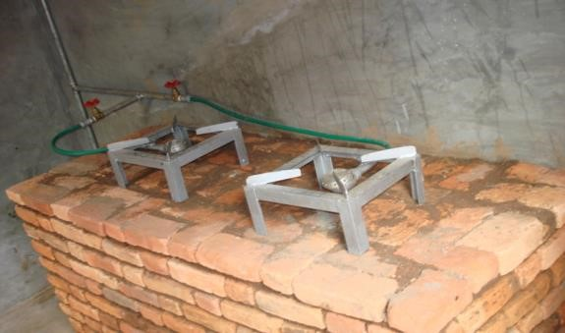

Er werd een nieuwe passende keuken gebouwd in 2010 om de installatie te plaatsen voor de biogaskeuken dank zij een privé donatie van 2009.

3.1.f. Molen
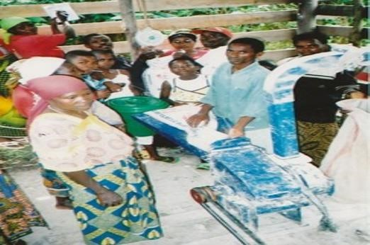
6
Dankzij een gift van personeel van de Rabobank in 2009 is er een molen gekocht en geïnstalleerd bij het tehuis in 2010.
Deze molen verlicht vrouwenwerk en genereert wat inkomen voor het tehuis.

3.1.g. Veeproject voor weduwen
In 2013 heeft de Stichting Mwana na Mama te samen met de vrouwenorganisatie Dufatanye en dank zij de financiële steun van een aantal organisaties in Nederland, de eerste fase van een project kunnen starten dat specifiek zich richt op de zelfredzaamheid van de vrouwen.
Door varkenshouderij bij de weduwen zelf te bevorderen stijgt hun kennisniveau en leren zij effectief varkens te fokken om te verkopen waardoor ook hun inkomen en sociale positie zal stijgen.

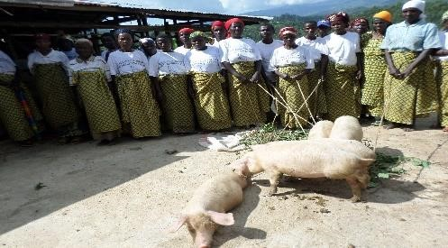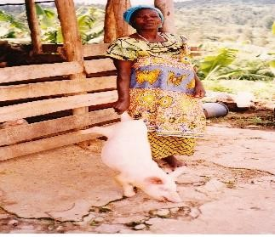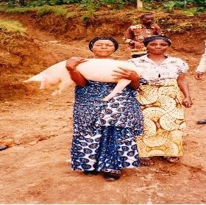
Stimulatie van zelfredzaamheid is noodzakelijk omdat vrouwen in Burundi, met name op het platteland, hun erfrecht en status verliezen wanneer zij alleen komen te staan. Ook zullen weduwen die meer geld verdienen een weeskind op kunnen nemen in gezinsverband om de druk op het weeshuis te verminderen. De distributie van biggetjes bij weduwen is begonnen in 2014.
De distributie van biggetjes is af geronde in 2016.

3.1.h. Ondersteuning van het tehuis verlaters

In september 2014 zijn 14 kinderen een vakopleiding begonnen op een vakschool met internaat in het zuiden van het land dit dankzij de binnengekomen financiering in 2013.
In september 2015 zijn 2 kinderen naar de hoofdstad Bujumbura een administratieve opleiding gaan volgen.Vanaf september 2016 de kinderen volgen lessen op Santa Maria middelbaren en vakschool

3.1.i. Onderwijsprojecten

1. Lessenlokalen

In 2013 heeft de Stichting Mwana na Mama samen met de vrouwenorganisatie Dufatanye en dank zij de financiële steun van een aantal organisaties in Nederland, een project kunnen starten dat een betere opleiding van de kinderen beoogt. Dit project betreft een noodzakelijke uitbreiding van het onderwijsgedeelte van het weeshuis.

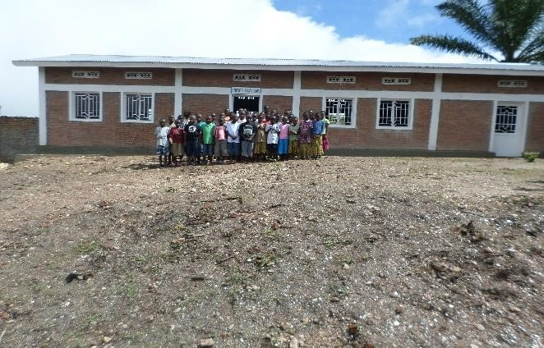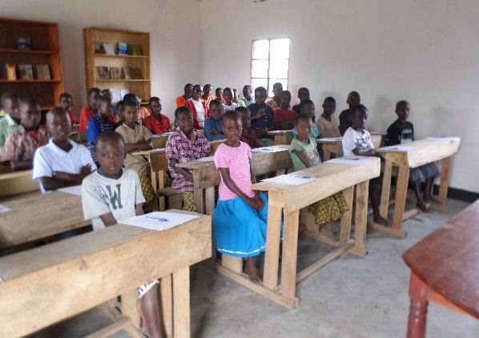

Er zijn twee leslokalen gebouwd en ingericht. Deze worden gebruikt om de leerlingen in kleinere leeftijdsgebonden groepen bijscholing te geven en zodoende betere resultaten te bereiken dan wat tot nog toe het geval was.
120 kinderen volgen in deze lokalen bijlessen.
7
2. Middelbare onderwijs - Vakopleiding en alfabetisering
In 2016 heeft de Stichting Mwana na Mama samen met de vrouwenorganisatie Dufatanye en dank zij de financiële steun van een aantal organisaties in Nederland en de regering van Burundi, een middelbare, vakopleiding en alfabetisering onderwijs gestart.
De uitvoering van het project is begonnen in augustus 2015 en is af geronde in september 2016.
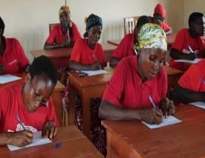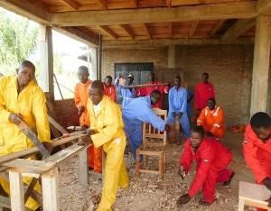
De 2 instellingen bevatten :

1. een begane grond gebouw van 4 leslokalen 2. een verdieping gebouw van 200 m2 :
werkplaats op begane grond en 2 leslokalen op de verdieping 3. een gebouw met sanitaire voorzieningen.
6 lessenlokalen en een werkplaats zijn in totaal gebouwd.
- 3 lessenlokalen zijn gebruikt voor middelbare onderwijs die begon is in september 2016 door de opening van de 7de klas.
Dit werd mogelijk gemaakt door het inzet van de lokale bevolking en de steun van de Burundese regering. - 3 lessenlokalen en een werkplaats zijn voor alfabetisering en vakopleiding Dit werd mogelijk gemaakt door de financiering uit Nederland.
Het instituut word geleid door een gepensioneerde directeur Dhr. Makoto Gordien. De lessen worden gegeven door 4 leerkrachten. Dit personeel wordt betaald door de Burundese regering 276 mensen zijn ingeschreven in 2016.

In 2017 er zijn 2 projecten uitgevoerde voor de ontwikkeling van Santa Maria middelbare en vakschool :

3 - Watervoorziening voor de Santa Maria Middelbare en Vakkenschool.
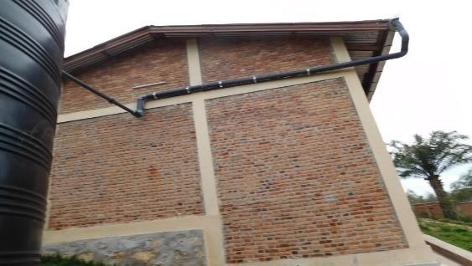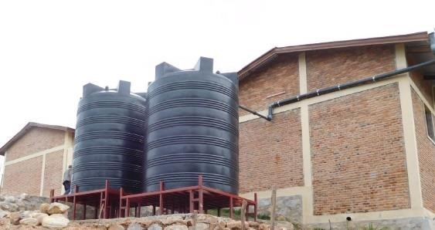

8

4- Zonne-energie en de aankoop van zes computers voor computeronderwijs, zoals tekstbewerking en administratie.
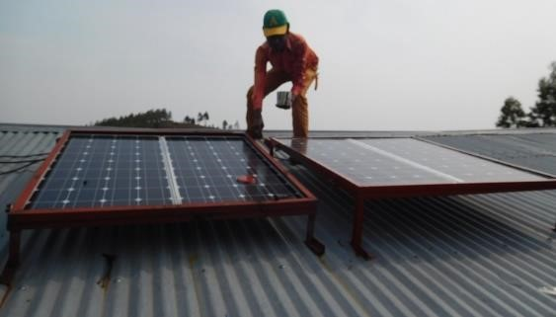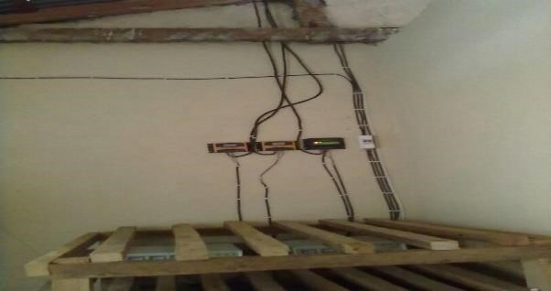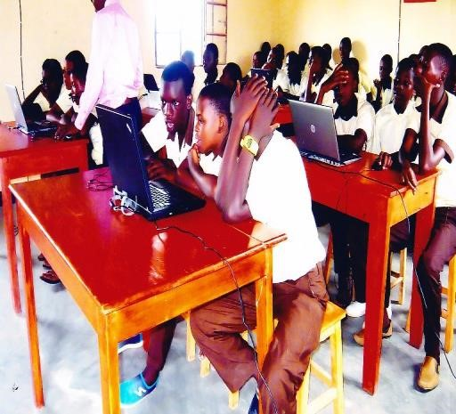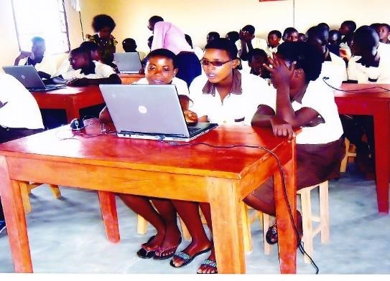

5. Bronwaterproject
De ingezamelde regenwater lost hygiene problemen op maar is niet drinkbaar, daarom is een project beschrijven in 2018 voor de inzameling en oppompen van bronwater van de vallei naar boven op school. De fondsenwerving en de uitvoering hebben plaats gevonden in 2019.
De bevolking van de omgeving hebben ook baat met deze water, dat is de enige schoon water in deze buurt waar ze gratis water gaan halen.

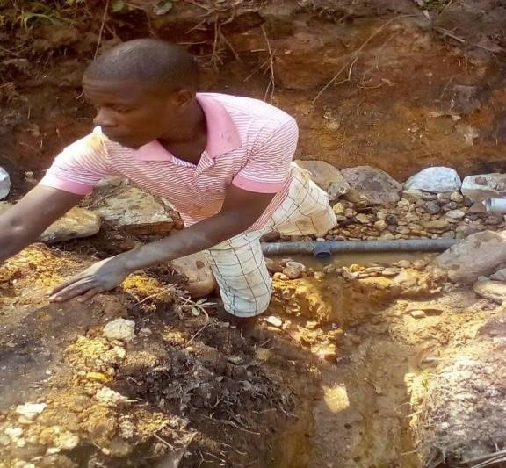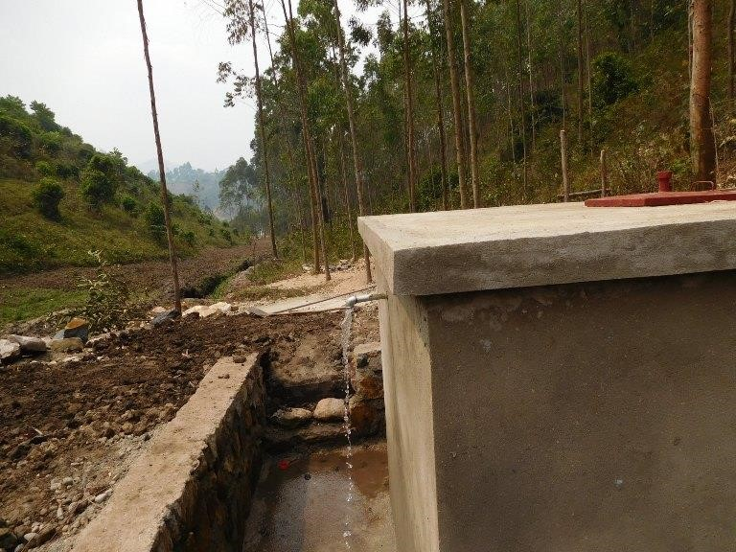

6. Schoolkantine
Schooluitval wordt in Burundi een steeds groter probleem Maaltijd aan de kinderen serveren kan deze probleem verhelpen.
De fondsenwerving voor schoolkantine is voltooid in 2019. De uitvoering heeft plaatsgevonden in 2019. 9

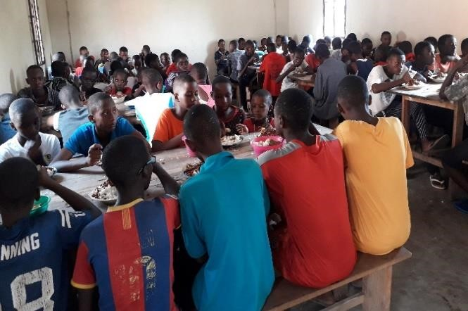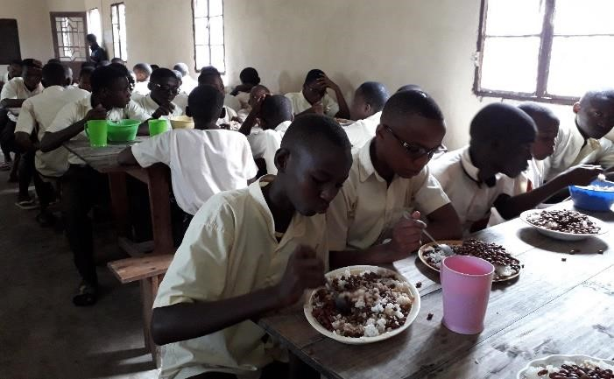

7. Lessen lokalen voor Lycee
Het is niet gelukt om fondsen bij elkaar te krijgen voor de 6 gewenste lessenlokalen voor de Lycee. Er was voldoende om alleen 3 lessenlokalen te bouwen in 2019.

3.2 Uitgevoerde projecten in 2020

3.2.1. Ondersteuning van weeskinderen
De plaatsing van de weeskinderen in gezinnen is afgerond in 2018. De vrouwenorganisatie Dufatanye volg de geplaatste kinderen. In 2020 weeskinderen krijgen voedselpakket, schoolmaterialen en medische voorzieningen

3.2.2. Ondersteuning weduwen en pleeggezinnen

Landbouw materialen en zaden
Na tijd is de vernieuwing en onderhoud van landbouw materialen nodig, de organisatie ondersteunen eenmalig dit project. Ze hebben in 2020 landbouw materialen en zaden gekregen.

Landbouwgrond
Weduwen kampen met probleem dat geen eigen grond om gewassen te verbouwen, ze moeten huren en dat is moeilijk. De stichting heeft in 2020 een gezamenlijk stuk grond gekocht voor deze weduwen

3.2.3. Internaat

De eerste deel van meisjes internaat is gebouwd.
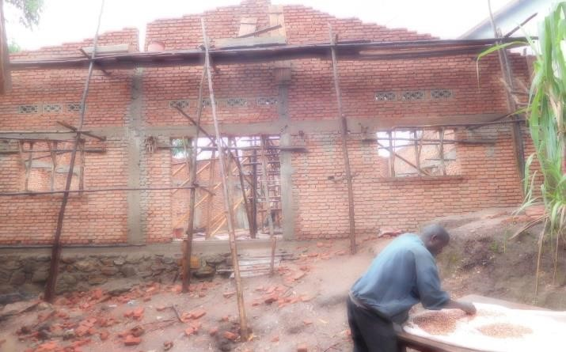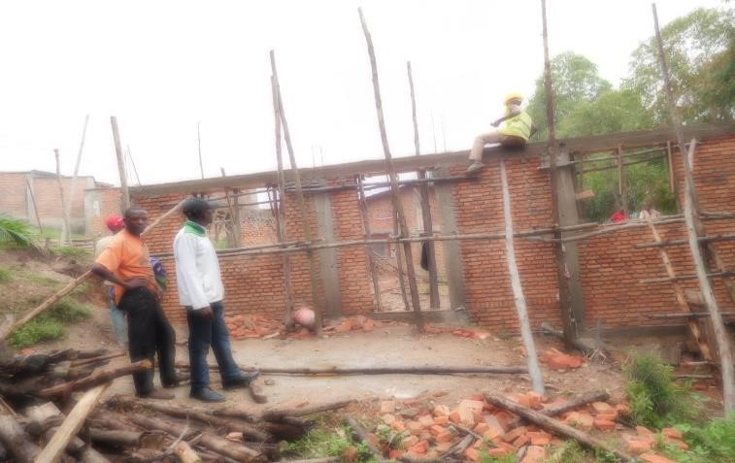

10

3.3 Uitgevoerde projecten in 2020

3.3.1. Ondersteuning voor weeskinderen
Families waar kinderen geplaatsten zijn moet met weinig middelen rond komen. Er zijn projecten ontwikkeld om de families te helpen.

3.3.1.a. Voedsel en andere hulp
Families krijgen elke week een voedselpakket. De vrouwenorganisatie betaalt medische zorg en schoolbenodigdheid en andere nodige behoefte.

3.3.2. Internaat

Het bouwen en inrichten van meisjes internaat is voltooid in 2021

3.3.3. Lessenlokalen voor Lycee

Het bouwen en inrichten van lessenlokalen voor Lycee is voltooid in 2021.

3.3.4. Kerk / kappel

Het bouwen van kerk/kappel is begonnen in 2021 ze gaan verder nog in 2022.

3.4. Toekomstig projecten

3.4.1. Woning
De bestaande woningen van families zijn al te klein voor hun eigen gezin voor extra kinderen bij is meer ruimte nodig. Er zullen 2 kamers (1 voor jongens en 1 voor meisjes) en 1 zitruimte. Er zal ook 1 zonplaat,1 batterijen 5 lampen zodat de kinderen op gezonde licht huiswerk kunnen doen.

3.4.2. Ontwikkelingsprojecten

De wensen van de vrouwenorganisatie Dufatanye is de ontwikkeling te delen met de bevolking vanuit projecten waarvan een grote deel van de bevolking in het regio profijt van krijgen. De platteland mensen leven van landbouw, daarom gaat de organisatie de landbouwproducten als pilaar gebruiken om deze doel te verwezenlijken. In het begin, zal de organisatie de telt van mais en tomaten bevorderen en de oogst van bewerken.

11

4. Tomaat bewerking

4.1. De Roma-variëteit introduceren
Na verschillende pogingen de organisatie en de deskundige hebben ondekt dat de huidige tomaten die verbouwd worden te vele water bevatten en niet geschikt zijn om tomaat puree te maken, daarom is wenselijk dat de geschikte variëteit te importeren en te verspreiden onder de boeren. Ervaren landbouwdeskundige zullen nodig zijn voor de uitvoering van dit project.

4.2 Tomaten verwerkingsfabriek.
Door het gebrek aan landbouwproducten bewerking gaan vele van de oogst verloren bijvoorbeeld “na de oogst van tomaten een grote deel wordt weggegooid”. Een tomaatfabriek kan deze probleem oplossen.

4.2. Mais bewerking
Er is voldoende mais productie om een verwerking eenheid te laten draaien.

5. Onderwijsprojecten

De wens om het onderwijs te verbeteren is begonnen met het starten van bijlessen in 2012 en heb geleden tot het stichten van Santa Maria School. De school is van start gegaan in 2016. Er zijn al wat projecten uitgevoerd (zon energie/ computers, regenwater project) maar er zijn nog steeds ontwikkelingen en uitbreidingen van de school nodig.

5.a. Internaat
Tot nu toe komen alleen kinderen die in de buurt van de school wonen. Vele kinderen wonen op meer dan 15 Km lopen vooral meisjes en zou op school komen als niet zo ver moesten lopen vooral in de donkere. Er moet nog een jongens internaat komen.

5.b. Bibliotheek
De kinderen kom aan op de middelbare school met gebrekige kennis van Franse taal, toch alle lessen zijn in het Franse taal op middelbare school. De organisatie wil de kennis van de Franse taal bevorderen; lezen zal de kinderen helpen om beter de Frans tal te beheersen.

5.c. Leraren onderdak
Onze leraren komen vaak van de hoofdstad en kunnen niet elke dag reizen. Ze blijven daardoor niet lang bij Santa Maria school omdat geen logeren mogelijkheid is in Musigati.

5.d. Lessenlokaken voor College
Santa Maria school is populair door zijn aanpak van maatwerk. De school bereikt elke jaar de beste resultaat bij de landelijke examen na 10de leerjaar die toegang geven tot de Lycée (3 laste jaar van de middelbare school). Bij de andere scholen zijn de klassen te vol; 80 leerlingen in een klas is normaal. Bij Santa Maria 30 kinderen per klas. Om meer kinderen toe te laten moet de organisatie de klassen bouwen. 4 lessenlokalen voor de College zodat 7de A en 7de B, komen tot 10de klas.

12

6. Gezondheidsproject
Het vruchtbaarheidsniveau van Burundese vrouwen is erg hoog. Gemiddeld baart elke vrouw een gemiddelde van 6,4 kinderen in hun leven. Opvallend is dat meer dan 85% van de vrouwen op het platteland geen medische hulp krijgt tijdens hun zwangerschap en bevalling. Dit vanwege gebrek aan medische infrastructuren, vroedvrouwen en verloskundigen op relatief korte afstand van hun woonplaats. Hierdoor is de moedersterfte op het platteland vele malen hoger dan het gemiddelde: 39% van de moeders in 2011.
Kinderen en jongeren tot 18 jaar zijn 51% van de totale bevolking. Veel mensen leven in een staat van armoede en in onhygiënische omstandigheden. Ondervoeding treft 56% van de kinderen onder vijf jaar en ook kindersterfte blijft nog te hoog in vergelijking met de aantallen van de baby-en kindersterfte in de rest Afrika.

Bouw gezondheidscentrum
Zoals u kunt lezen in de probleemstelling die hierboven is beschreven, is het bouwen van een gezondheidscentrum voor de regio geen overbodige luxe. In overleg met onze lokale partner wil Stichting Mwana na Mama zich inzetten voor het verwerven van de fondsen die benodigd zijn voor het verwezenlijken van de bouw van dit centrum. De eerste bouwfase zal zich richten op de bouw van het hoofdgebouw. In dit hoofdgebouw zal een vrouwenafdeling
(met kamers voor zwangerschapsbegeleiding, verloskamers, kraamkamers); een kinderafdeling (met voedingsgedeelte); een apotheek en een ruimte voor algemene interventies verwezenlijkt worden.

7. Kerk/kapel
Een groep christenen hebben aangeboden om fondsen bij elkaar doen in de toekomst om een kerk of kapel te bouwen bij Santa Maria School.

8. Acties voor fondswerving 2022

- Vervolg van fondsenwerving voor lessenlokalen – en van de kerkHervat van fondsenwerving voor gezondheidscentrum - Fondsenwerving voor jongens internaat.
13

 |  |  |  |  |  |  |  | Resultatenrekening
 |  | 2021 |  | 2020 |  |  |  | Opbrengsten |  |  |  |  |  | 2022 |  | 2021
 |  | 1 947,00 € |  | 258,00 € |  |  |  | Saldo op 01.01.2021 |  |  |  |  |  | 44 587,00 € |  | 1 947,00 €
 |  | - € |  |  |  |  |  | Rente ontvangen in |  |  |  |  |  | 524
2021 |  |  |  |  |  |  |  | 2021
 |  | - € |  |  |  |  |  | Fondsenwerving in |  |  |  |  |  | 44331
2021 |  |  |  |  |  |  |  | 2021
 |  | 4 825,00 € |  | 5 200,00 € |  |  |  | Adoptiebijdrage |  |  |  |  |  | 6 275,00 € |  | 4 825,00 €
 |  | 230 000,00 € |  | 21 595,00 € |  |  |  | Donaties |  |  |  |  |  | 152 200,00 € |  | 230 000,00 €
 |  | 2 045,00 € |  | 2 500,00 € |  |  |  | Kerstenactie |  |  |  |  |  | 1 750,00 € |  | 2 045,00 €
 |  | 238 817,00 € |  | 29 553,00 € |  |  |  | Totale opbrengsten |  |  |  |  |  | 249 667,00 € |  | 238 817,00 €
 |  |  |  |  |  |  |  | Kosten
 |  | 2 378,00 € |  | 210,00 € |  |  |  | Publicatie : Partin, hosting, BIS |  |  |  |  |  | 2 378,00 € |  | 210,00 €
 |  | 1 356,00 € |  | 291,00 € |  |  |  | Bankkosten |  |  |  |  |  | 1 856,00 € |  | 291,00 €
 |  | 2 890,00 € |  | 500,00 € |  |  |  | Administratie ; kopieen, web, tel/fax |  |  |  |  |  | 4 892,00 € |  | 500,00 €
 |  |  |  |  |  |  |  | Kamer van koophandel
 |  | 28 500,00 € |  | 25 259,00 € |  |  |  | Naar Burundi voor onderhoud weeskinderen |  |  |  |  |  | 28 000,00 € |  | 28 500,00 €
 |  | 127 042,00 € |  | 32 675,00 € |  |  |  |  |  |  |  |  |  |  |  | 32 675,00 €
 |  | 77 934,00 € |  | 37 066,00 € |  |  |  | Meisjes internaat 2de deel |  |  |  |  |  |  |  | 37 066,00 €
 |  | 35 156,00 € |  |  |  |  |  | Lessenlokalen Lycéée 2de deel |  |  |  |  |  | 90 250,00 €
 |  | 275 256,00 € |  | 96 001,00 € |  |  |  | Totale kosten |  |  |  |  |  | 127 376,00 € |  | 96 001,00 €
 |  | 44 587,00 € |  | 1 947,00 € |  |  |  | in kas 31.12. |  |  |  |  |  | 1 146,00 € |  | 44 587,00 €
 |  |  |  |  |  |  |  | 31/12/2022
 |  | Passiva |  |  |  |  |  | Activa |  |  |  | Passiva
 |  | Opname opzijgezet |  | 81 026,00 € |  |  |  | Besteding in |  |  |  | opname opzij gezet |  |  |  | 36 439,00 €
 |  | Eigenvermogen 2020 |  | 1 947,00 € |  |  |  | 2022 |  | € 275 256,00 |  | eigenvermogen 2021 |  |  |  | 44 587,00 €
 |  | Opbrengst 2021 |  | 236 870,00 € |  |  |  | Resultaat 2021 |  | € 44 587,00 |  | Opbrengst 2021 |  |  |  | 238 817,00 €
 |  |  |  | € 319 843,00 |  |  |  | Totaal |  | € 319 843,00 |  |  |  |  |  | € 319 843,00
 | Financiele overzicht 2022 van Stichting Mwana na Mama
 | Resultatenrekening
 | Opbrengsten |  |  | 2022 | 2021
 | Saldo01,01 |  |  | 44 587,00 € | 1 947,00 €
 | Rente ontvangen in |  |  | 524
 | 2022
 | Fondsenwerving in |  |  | 44331
 | 2022
 | Adoptiebijdrage |  |  | 6 275,00 € | 4 825,00 €
 | Donaties |  |  | 152 200,00 € | 230 000,00 €
 | Kerstenactie |  |  | 1 750,00 € | 2 045,00 €
 | Totale opbrengsten |  |  | 249 667,00 € | 238 817,00 €
 | Kosten
 | Publicatie : Partin, hosting, BIS |  |  | 2 378,00 € | 210,00 €
 | Bankkosten |  |  | 1 856,00 € | 291,00 €
 | Administratie ; kopieen, web, tel/fax |  |  | 4 892,00 € | 500,00 €
 | Kamer van koophandel
 | Naar Burundi voor onderhoud weeskinderen |  |  | 35 850,00 € | 28 500,00 €
 |  |  |  |  | 32 675,00 €
 | Meisjes internaat 2de deel |  |  |  | 37 066,00 €
 | Lessenlokalen Lycéée 2de deel |  |  | 123 500,00 €
 | kerk gebouw |  |  | 124632
 | Totale kosten |  |  | € | 96 001,00 €
 | in kas 31.12. |  |  | 1 146,00 € | 44 587,00 €
 | 31/12/2022
 | Activa |  | Passiva
 | Besteding in |  | opname opzij gezet
 | 2022 | 249667 | eigenvermogen 2021 |  | 1146€
 | Resultaat 2022 | € 1 146,00 | opbrengst 2022 |  | 249 667,00 €
 | Totaal | € 250813 |  |  | € 250813

Deopbrengstenbestaanuit
bedragen van adoptieoudersen donateurs ter ondersteuning van weeskinderen. Deze bedragen worden regelmatig overgemaakt naar Burundi

